新 书 推 荐
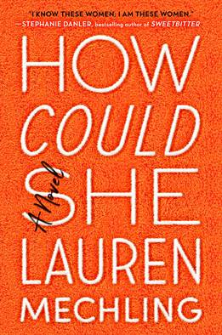
中文书名：《她怎么可能》
英文书名：HOW COULD SHE
作 者：Lauren Mechling
出 版 社：Viking
代理公司：WME/ANA/Vicky Wen
页 数：320页
出版时间：2019年6月
代理地区：中国大陆、台湾
审读资料：电子稿
类 型：女性小说

- 入选Vulture的 2019年37本迫不及待想读的书
- 入选The Millions的最受期待:2019年上半年图书预览

内容简介：

这是一部自信又极其有趣的小说，讲述了三位老友如何应对各自的职业生涯、丈夫、前未婚夫、新追求者，以及（最重要的）彼此之间的关系。

在与未婚夫经历了一场毁灭性的分手后，杰拉尔丁（Geraldine）努力让自己在多伦多的生活回归正轨。她的两个朋友——珊妮（Sunny）和雷切尔（Rachel）都在多年前去了纽约，在那里找到了很棒的工作、帅气的丈夫，过上了光鲜亮丽的生活（至少在杰拉尔丁看来是这样的）。杰拉尔丁厌倦了旁观他人的生活，她决定强迫世界给自己一个她理当获得的重大突破，于是她也搬到了纽约。

然而，在她到达这里之后，在努力应付市中心的艺术场景和屋顶派对的同时，她也发现，在这样一个充满有影响力的人和媒体宠儿的世界里，想要找到自己的立足之地是多么困难。另外，珊妮和雷切尔工作的杂志也即将停刊。雷切尔在作家、妻子和新妈妈的多重身份中挣扎，为什么她在25岁时比到了35岁更自信、更成功？珊妮作为一个受欢迎的纽约西村品味创造者的生活也并不像杰拉尔丁想象的那样美好迷人。而最糟糕的也许是，为什么桑尼和瑞秋——这两个总是互相猜疑的人——突然在没有杰拉尔丁的情况下一起出去玩？

《她怎么可能》是一部关于女性友谊的小说，它是一位圈内人士对纽约媒体行业从印刷品到播客的残酷世界的观察，也是对我们能或不能摆脱的过去的诙谐探索。在杰拉尔丁、珊妮和雷切尔的生活中，梅奇林揭示了女性如何在生活和爱情中务实地操纵彼此，纽约城的魅力、活力和希望并不能给每个人都带来满足，但有时，在最令人意想不到的时刻，它会拥抱那些拥有恰到好处的希望和幻想的人。

作者简介：

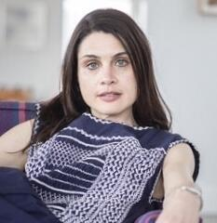
劳伦·梅奇林（Lauren Mechling） 为《纽约时报》（The New York Times）、《华尔街时报》（The Wall Street Journal）、《板岩杂志》（ Slate）、《纽约客》网络版（The New Yorker online）、《时尚》（Vogue）撰写专栏文章。她曾是《纽约太阳报》（The New York Sun）犯罪报道记者和都市专栏作家、年轻小说家、《华尔街时报》专题编辑。她毕业于哈佛大学，现在与丈夫和两个孩子居住在纽约布鲁克林。

媒体评价：

“（梅奇林的）这部关于女性友谊的喜剧以充满了离奇而优雅的审美的媒体世界为背景，在这个世界里，改变是唯一不变的真理，而魔鬼穿着的精心策划的服装可能是（也可能不是）普拉达。”
----玛丽斯·克雷兹曼（Maris Kreizman）

“阅读《她怎么可能》是一种纯粹的乐趣，纯粹的喜悦，直到我看完最后一页，我才完全明白它是多么深刻。梅奇林剖析的三段式女性友谊温柔而残酷，轻松而激烈，热心肠而又毫不留情，充满智慧的同时也饱含讽刺，它是一个完全成功的文学处女作。”
----凯特·克里斯滕森（Kate Christensen），《最后的巡航》（The Last Cruise）的作者

“劳伦·梅奇林的处女作既是对三位女性的真实刻画，也是对我们所处时代的讽刺。诙谐但不坏心眼，刻薄但不残酷，《她怎么可能》是一个彻底展现现代生活方式的喜剧故事。”
----鲁曼·阿拉姆（Rumann Alam），《那种母亲》（That Kind of Mother）的作者

“劳伦·梅奇林的这部精致的新作深入探讨了女性内心世界中最顽固的部分，即她们之间的友谊。梅奇林的观察生动而新鲜，这部作品将为她赢得许多粉丝。”
----艾玛·斯特劳布（Emma Straub），《游客》（ The Vacationers）的作者

谢谢您的阅读！
请将回馈信息发送至：文清（Vicky Wen）
安德鲁﹒纳伯格联合国际有限公司北京代表处
北京市海淀区中关村大街甲59号中国人民大学文化大厦1705室, 邮编：100872
电话：010-82449185
传真：010-82504200
Email: Vicky@nurnberg.com.cn
网址：www.nurnberg.com.cn
微博：http://weibo.com/nurnberg
豆瓣小站：http://site.douban.com/110577/
微信订阅号：ANABJ2002

